Índice

**1. Personal presente 1**

**2. Propósito 1**

**3. Flujo de trabajo 1**

**4. Guía de uso paso a paso 3**

**5. Advertencias 9**

**6. Opciones a futuro 10**

**7. Anexo 10**

# Personal presente

* 1. Cliente: Indhira Santana
  2. Programador: Ian Cañas
  3. Soporte: Ian Cañas
  4. Supervisora: Eunice Jiménez

# Propósito

* 1. El propósito de este manual es instruir al cliente/usuario en el uso de la aplicación de automatización de nómina. Este programa sirve para automatizar la integración de los archivos descargados bajo diferentes conceptos en un único archivo de carga.

# Flujo de trabajo

* 1. Flujo Original
     1. Descargar archivos de horas PBI.
     2. Verificar reporte de incidencias y hacer correcciones.
     3. Refrescar cálculo de horas dentro de PBI.
     4. Solicitar a involucrados de detener solicitudes de nóminas.
     5. Crear formato de nómina consolidado.
     6. Dar formato de carga a Softland.

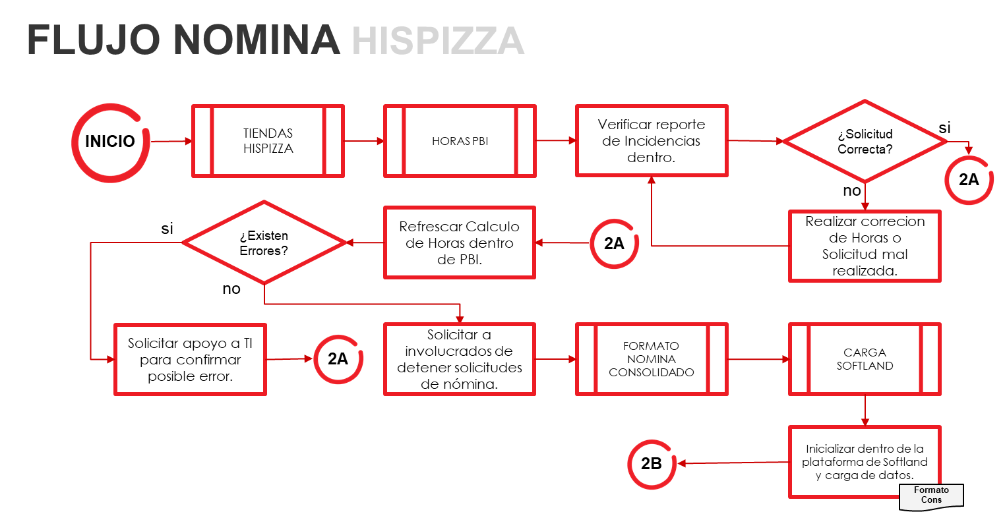

Ilustración 1. Flujo de trabajo original.

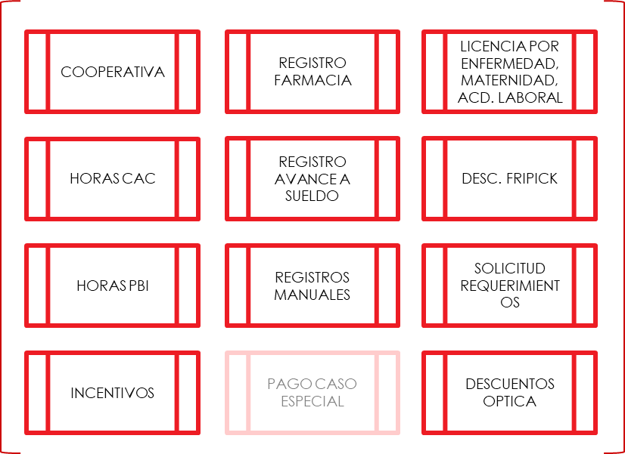

Ilustración . Cargas manuales en formato de nómina consolidado.

* 1. Flujo Original
     1. Descargar archivos de horas PBI.
     2. Verificar reporte de incidencias y hacer correcciones.
     3. Refrescar cálculo de horas dentro de PBI.
     4. Solicitar a involucrados de detener solicitudes de nóminas.
     5. Crear formato de nómina consolidado para carga a través del programa.

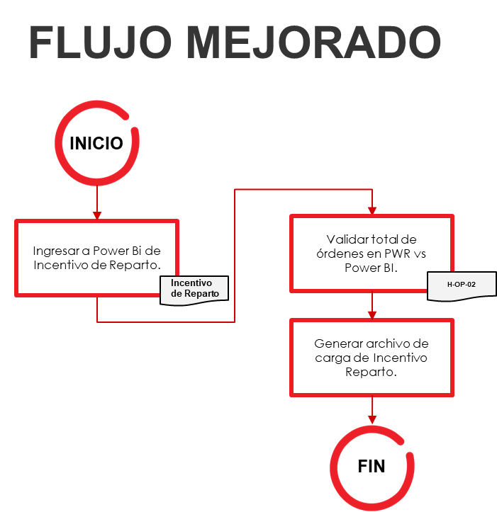

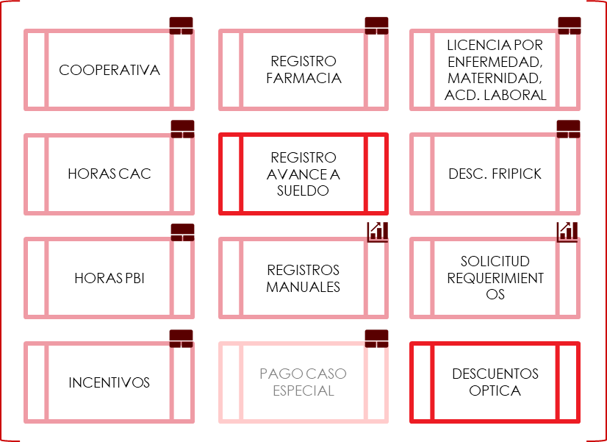

Ilustración 3. Nuevo flujo de trabajo.

# Guía de uso paso a paso

* 1. Descargar los archivos de todos los conceptos.
  2. Crear carpeta para cada empresa en la misma ubicación de la aplicación.

Ilustración . Contexto de aplicativo.

* 1. Crear una carpeta para cada concepto bajo la nomenclatura correspondiente.

Ilustración . Contexto de conceptos.

* 1. Para los archivos sin datos de fecha, crear una carpeta respectiva a la quincena correspondiente bajo el formato dd-mm-yy.

Ilustración . Formato de fecha para quincenas.

* 1. Abrir aplicación e indicar la quincena correspondiente.

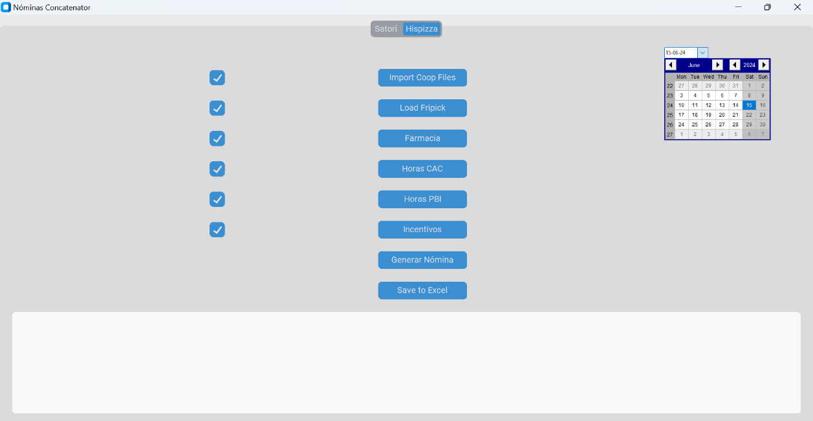

Ilustración . Fecha en aplicación.

* 1. Marcar los archivos a ser considerados o no con los checkboxes.

Ilustración . Checkboxes por concepto.

* 1. Dar al botón de cada concepto, generar nómina y guardar archivo.

Ilustración . Ejemplo de generación de carga.

Ilustración . Guardado de archivo.

# Advertencias

* + 1. *No matching .txt files found for the selected date.*
       1. No se encuentran archivos en los conceptos de Cooperativa que posean la fecha deseada.
    2. En *Error reading Excel file or matching sheet.*
       1. El archivo de Excel está corrupto o con un formato incorrecto.
    3. *No Excel file found in the directory.*
       1. Cargar archivos en el directorio correspondiente.

# Opciones a futuro

* 1. Integración más alta de automatizaciones.
  2. Integración con descarga de datos desde reportes de PBI.